Карточка финигры №2
«Vampire Invest»
- Описать цель игры, тему, возрастные рамки
Основная цель игры – собрать диверсифицированный вампирский портфель и в процессе игры не потерять свое состояние.
Возрастные рамки: 11+, для игры необходима математика 4 класса.
- Опишите Вашу уникальную идею и концепцию игры (режиссура и сценарии, жанр и стилистика)
Я изучил рынок настольных игр, основанных на инвестициях, тройка самых популярных – Cashflow, MarginGame и LibertEx. По описанию это увлекательные игры, но ни одна из них не завязана на динамике и непредсказуемости реальной биржи от внешних событий. Я хочу перенести опыт игры на бирже и реакцию рынка на события извне в настольный формат, облачив это в вампирскую стилистику.
- Опишите игровой мир
Игровой мир берет начало из вселенной World of Darkness, во всех вампирских вселенных экономическая составляющая мира лежит за скобками, но без финансов ни один мир, даже самый темный, существовать не может.
- Опишите персонажи
Каждый игрок становится вампиром-инвестором. В начале игры он получает карточку роли, в которой прописана цель, и уникальная пассивная способность.
Вампирские роли:
Вентру – Консервативный и влиятельный инвестор. Превосходство через контроль и надежные активы.
Тореадор – Ценитель прекрасного. Делает ставку на редкие и ценные активы, чья стоимость определяется не только логикой.
Малкавиан – Непредсказуемый риск-менеджер. Извлекает выгоду из хаоса и рыночной волатильности.
Носферату – Теневой брокер. Ведет дела из подполья, используя инсайдерскую информацию.
- Опишите артефакты (составляющие элементы игры)
- Вампирская валюта (Кровавики) номиналом от 5 до 100 единиц.
- Карточки активов
- Доли влияния в вампирских кланах (Акции) (10x3 – 30 шт.)
- Владения (Недвижимость) (4x3 – 12 шт.)
- Артефакты и реликвии (Редкие и устойчивые активы) (6х1 – 6 шт.).
- Магическая валюта (Криптовалюты с ее повышенной рискованностью) (4x4 – 16 шт.).
- Дары (Драгметаллы) (4x3 – 12 шт.).
- Карточки событий (40 шт.) – Оказывают глобальное влияние на рынок. Одни активы повышаются в цене, другие обесцениваются.
- Карточки опционов (20 шт.) – Позволяет купить тот или иной актив в течении n раундов по текущей цене.
- Карточки ставок на рост или падение актива (20 шт.) – Карточки позволяющие поставить на рост того или иного актива в n раунде.
- Колесо дополнительного действия.
- Расписка (чтобы игроки могли занимать друг у друга деньги под % или актив)
- Карточки ролей (4 шт.) – Содержат описание персонажа и бонусы за достижения.
- Кубик d6.
- Опишите механику игры - принцип ходов, события, результаты, уровни и принципы перехода
Перед началом игры:
- Игроки берут 100 кровавиков монетами разным номиналом.
- Игроки выбирают карточки персонажей.
- Карты активов расставляются по местам на поле, а колоды с событиями, опционами и ставками располагаются в нижней части поля.
- Игроки проводят жеребьёвку, чтобы определить кто будет ходить первым.
Колесо (начало раунда):
- Игра идет по раундам (кругам). В начале каждого раунда, игрок, который ходит первым крутит колесо действий, на нем может выпасть:
  - Глобальное событие – игроки переворачивают карту и это событие действует на всех до конца игры.
  - Опцион – игроки бросают кубик, и карта опциона переходит к победителю.
  - Торговый день – игроки делают ставки, победители определяются в следующем раунде.
Ходы игроков:
- Игрок может купить активы, для этого он платит его текущую цену в банк и берет актив себе. Текущая цена может меняться под действием обстоятельств. Ограничение на покупку – 3 актива за 1 раунд. Также игрок может воспользоваться картой опциона, пока она не сгорела.
- Игрок может продать актив, для того он возвращает карточку на поле и получает от банка его текущую цену.
- Игрок может взять кредит в банке, или положить деньги под депозит.
  - Кредит в банке – игрок может взять у банка деньги под текущую ставку на n раундов, если игрок не сможет выплатить кредит, он будет должен отдать банку активы на эту сумму. Игрок не может взять больше 1 кредита.
  - Депозит в банке – игрок может положить деньги на депозит под текущую ставку на n раундов, если игрок захочет забрать деньги раньше срока, то процент он не получит.
- Игрок может взять в долг у другого игрока.
  - Игрок может одолжить деньги у другого игрока, для этого заполняется расписка. В расписке указывается сумма, процент, кол. Раундов на погашении задолженности и залог. В случае если игрок не возвращает деньги, другому игроку переходят его активы. ПРОСТО ТАК ДЕНЬГИ В ДОЛГ НЕ ДАЕМ, ТОЛЬКО ЧЕРЕЗ РАСПИСКУ!!!
Начало каждого третьего раунда
- Так как биржа не берет процент за сделки, каждый участник должен уплачивать «Ночную дань» каждый третий раунд (3, 6, 9, 12 и тд.), которая будет увеличиваться с ходом игры.
Конец игры:
- Если портфель игрока насчитывает от половины активов из каждой категории и их цена держится на уровне 1500 кровавиков в течении 3х раундов, этот игрок побеждает.
- Нарисуйте макет игрового поля, определите количество игроков
Количество игроков (2 – 4).
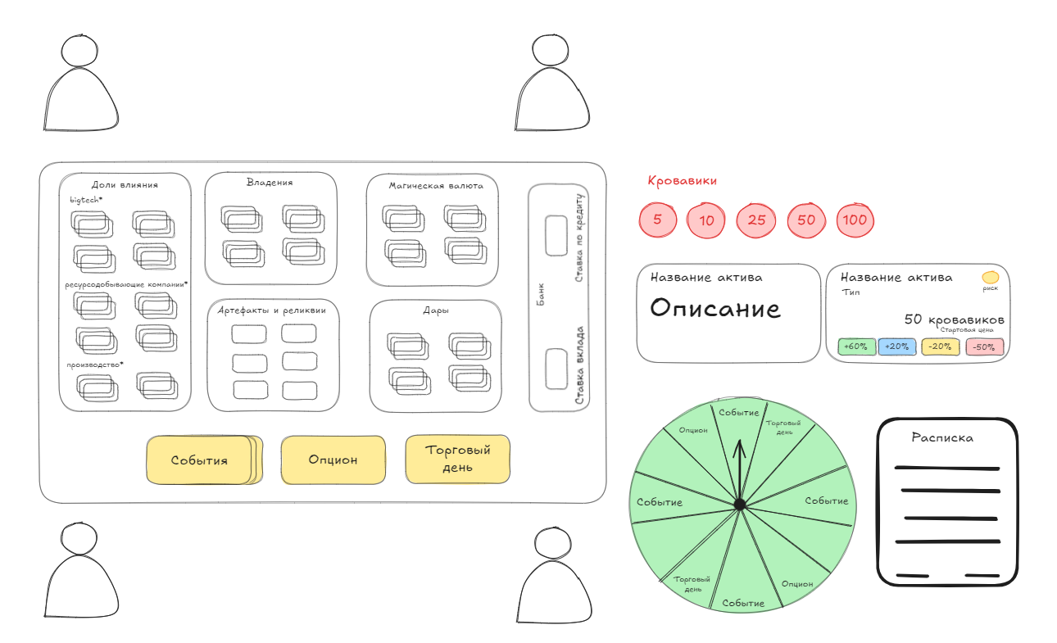
- Опишите механизм удержания внимания играющего
В игре планируется непредсказуемая, быстроменяющаяся среда, каждый новый игровой круг может сильно изменить раскладку сил, кто-то хорошо заработает, а кому-то придется влезть в долги. Также в игре будет постоянно поддерживаться сильная конкуренция между игроками, а расписки помогут создать обязательства игроков друг перед другом. Дополнением ко всему игра в риск-награду, довольно сильно повышает вовлеченность.
- Напишите какие знания и навыки из области финансовой грамотности получит играющий
Получение перинных знаний о работе инвестиционного рынка, понимание принципа высокая доходность = высокий риск, реакция на изменение рынка и основы финансового планирования.

Карточка финигры №3
«Банковские войны»
- Описать цель игры, тему, возрастные рамки
Цель – выиграть в банковских войнах любой ценой. Постараться снизить очки ресурсов других игроков и сохранить свои. Возрастные рамки – 11+.
- Опишите Вашу уникальную идею и концепцию игры (режиссура и сценарии, жанр и стилистика)
Ассиметричная карточная ролевая игра. Каждый игрок берет под управление банк одной из фэнтезийных рас: эльфы, гномы, орки и люди – соревнуясь за доминирование в трех ресурсах: капитал, репутация и технологии. Магическая ложа выступает регулятором этого безобразия. У каждой расы есть отличительная особенность, которая будет сопутствовать успеху по ходу игры.
- Опишите игровой мир
Добро пожаловать в фэнтезийный мир в лучших традициях Средиземья, Малуса и Азерота. Эпоха грандиозных битв с мечами и магией миновала столетия назад. Сегодня эльфы, гномы, люди и орки сошлись на новом поле боя – экономики и финансов. Каждая раса основала собственный банк и теперь борется за экономическое господство на контенте не с меньшим ожесточением. Хрупкую систему взаимосвязей поддерживает ложа чародеек, выступающая в роле регулятора этого безобразия, но за фасадом вынужденного сотрудничества кипят подлинные страсти с интригами и заговорами. Это мир, где улыбка делового партнера скрывает отточенный кинжал, а самый опасный враг сидит не в соседнем королевстве, а по соседству за одним игровым столом.
- Опишите персонажи
Банк Эльфов – предсказывают события и манипулируют рисками. Идеальны для осторожных стратегов.
Банк Гномов – создают технологичные сервисы с максимальной прибылью. Для любителей экономического роста.
Банк Людей – копируют лучшие чужие наработки. Универсальный банк для гибкой тактики.
Банк Орков – разоряют самых богатых конкурентов. Выбор для агрессивных игроков.
- Опишите артефакты (составляющие элементы игры)
- Ассиметричные колоды банков (4 шт.).
В каждой колоде по 40 уникальных карт разделенных на три группы:
- Карты сервисы (Выкладываются на игровое поле).
- Карты конкуренции (Прямое влияние на другие банки).
- Карты развития (Стратегические карты ходов).
- Глобальная колода событий (1 шт.).
Общая колода размером 30 – 40 карт. Содержит летальные карты банкротства, а также события, влияющие на все банки разом.
- Карточка ресурсов.
  - Капитал (Основной ресурс)
  - Репутация (Основной ресурс)
  - Технологии (Ресурс сервисов).
Основной ресурс* - снижение одного из этого типа ресурсов означает моментальный проигрыш.
Ресурс сервисов* - разные сервисы требуют разного количества этого ресурса.
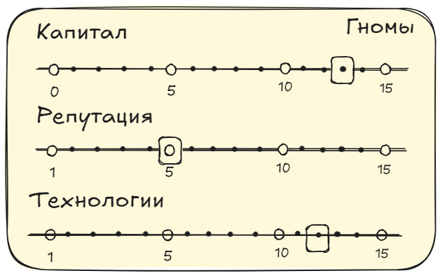 | 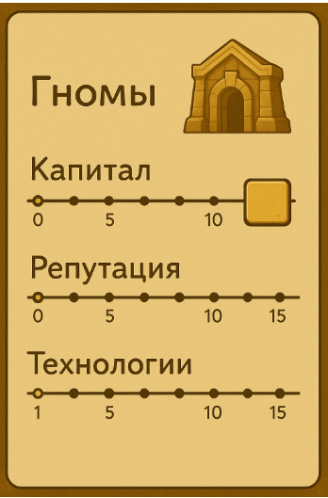
Карточка ресурсов
- Опишите механику игры - принцип ходов, события, результаты, уровни и принципы перехода
Перед началом игры:
- Игроки берут колоду своего банка, карточку ресурсов и выставляют стартовые значения. Так для:
  - Колоды эльфов: Капитал – 3; Репутация – 4; Технологии – 2;
  - Колоды гномов: Капитал – 3; Репутация – 2; Технологии – 4;
  - Колоды людей: Капитал – 3; Репутация – 3; Технологии – 3;
  - Колоды орков: Капитал – 5; Репутация – 2; Технологии – 2.
- Игроки тянут жребий, чтобы определить кто будет ходить первый.
- Каждый игрок берет по 5 карт из колоды своего банка.
Игра началась:
- Игрок разыгрывает одну из карт:
  - Карта сервиса – карта кладется в одно из гнезд на поле, после чего игрок прибавляет ресурсы согласно условию. Чтобы разыграть карту сервиса у игрока должно быть достаточно очков технологий (например, 7 ОТ). Также у карты, может быть, время жизни, ограниченное несколькими ходами (5 ВЖ), после чего карта скидывается, а ресурсы отнимаются.
  - Карта конкуренции – карта играется на поле, ее эффект применяется к оппоненту или группе оппонентов, после чего она скидывается. Для розыгрыша карты может понадобиться достаточный ровен очков капитала или репутации (10 ОК и 8 ОР).
  - Карта развития – карта играется на поле, ее эффект применяется к банку игрока, после чего она скидывается. Для розыгрыша карты может понадобиться достаточный ровен очков капитала или репутации (5 ОК или 7 ОР).
- Игрок обязан вытянуть глобальную карту при условии
  - Игрок разыграл в этом ходе карту конкуренции;
  - Это требует условие другой карты;
  - Игрок пропустил ход.
Условия пропуска ходов:
  - У игрока нет карт для хода в этом круге, он может взять одну карту из своей колоды, или просто пропустить ход. В случае, если он берет карту
- Если игрок вытянул карту банкротства, чтобы ему избежать обнуление капитала, он может:
  - Отнять от репутации 7 или скинуть 2 карточки сервиса из гнезд.
  - Использовать карту развития «Страховка».
- Если игрок вытянул карту глобального события, он помещает ее в гнездо и ее условие применяется ко всем игрокам, эффекты могут быть как положительные, так и строго отрицательные (безальтернативный розыгрыш карты, некоторые карты можно разыграть со временем, а до тех пор она будет лежать у него в руке).
Условие выходы из игры:
  - Очки капитала или репутации опустились до 0.
  - Выигрывает тот игрок, кто последний сохранил очки капитала или репутации.

- Нарисуйте макет игрового поля, определите количество игроков
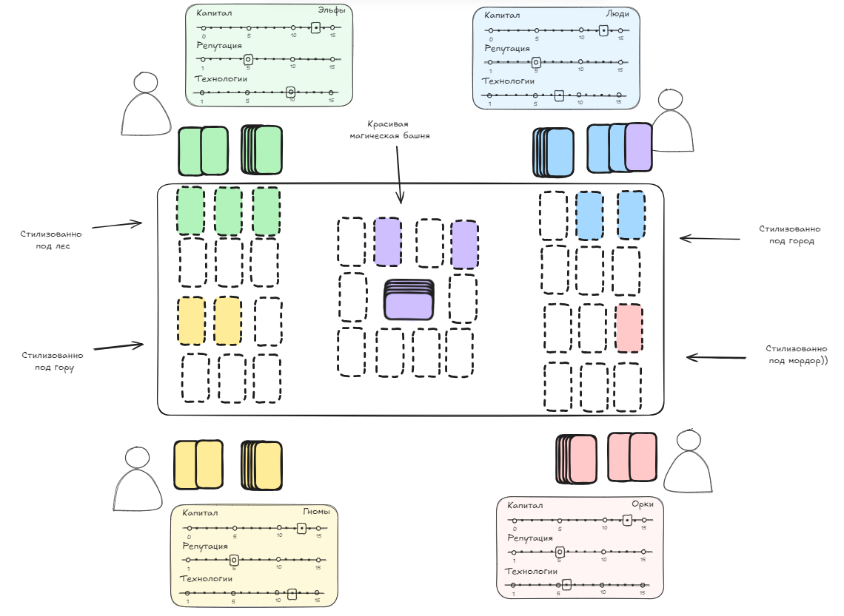
Игровая схема
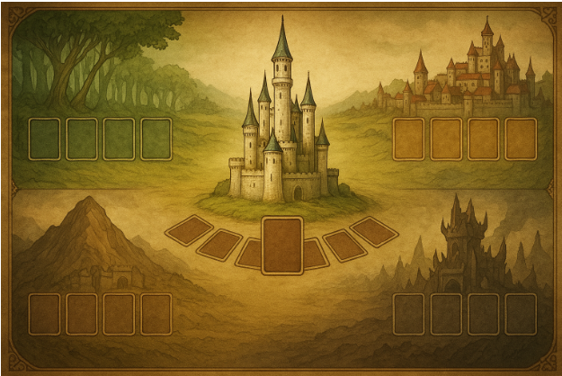 | 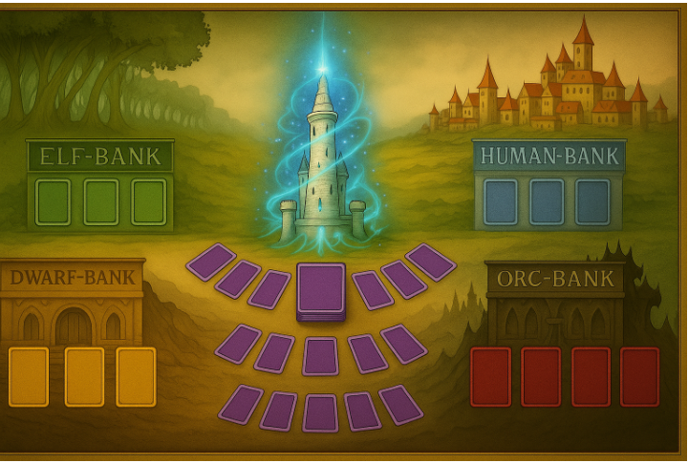
Пример игрового поля
- Опишите механизм удержания внимания играющего
Менеджмент репутации и капитала, балансировка между этими двумя параметрами. Возможность делать гадости другим участникам, это вызывает вовлечение, так как не знаешь кто воткнет нож в спину, или кому подгадишь ты). Игра на гране, так как всегда может выпасть карта банкротства, а также непредсказуемые ситуации, которые могут в одно действие поменять расклад на поле.
- Напишите какие знания и навыки из области финансовой грамотности получит играющий
Наверное, управление рисками и диверсификация ресурсов. Погружение в мир большой конкуренции и способов ее ведения.
Карточка финигры №3
«Черная сетка»
- Описать цель игры, тему, возрастные рамки
Цель: Познакомить игроков с видами финансового мошенничества и противодействия ему
Тема: Финансовое мошенничество и противодействие ему
Возрастные рамки: 7+.
- Опишите Вашу уникальную идею и концепцию игры (режиссура и сценарии, жанр и стилистика)
Стратегическая настольная игра, в которой игровое поле создается руками игроков. Каждая партия будет уникальной, так как тактика сторон будет меняться под действием друг друга. В игре игроки делятся на две команды: мошенники и правоохранительные органы. Задача мошенников построить сеть из мошеннических схем, заработав как можно больше очков, задача защитников разрушить их планы.
Стилистика: Карикатурно-мультяшная, несерьезный, киберпанк.
- Опишите игровой мир
Игровой мир – город «Наивных Душ», на улицах и стенах которого плетутся мошеннические схемы и только доблестные правоохранители противостоят злодеям.
- Опишите персонажи
В игре нет как таковых персонажей, игроки сами погружаются в роль.
- Опишите артефакты (составляющие элементы игры)
- Шестиугольные карточки с мошенническими схемами (75 шт.):
  - Красные (15 шт.) – Социальная инженерия
  - Фиолетовые (15 шт.) – Кибермошенничество
  - Синие (15 шт.) – Пирамиды и аферы
  - Зеленые (15 шт.) – Телефонное мошенничество
  - Желтые (15 шт.) – Бытовое мошенничество
- Шестиугольные карточки с противодействием мошенничеству (30 шт.)
  - Блокировка карточки (15 шт.) – Кладется сверху на схему.
  - Подстановка (15 шт.) – Ставится на поле.
- Карточки событий (30 шт.)
- Очки угрозы.
- Опишите механику игры - принцип ходов, события, результаты, уровни и принципы перехода
Перед началом игры:
- Игроки делятся на две команды мошенников и защитников.
- Мошенники берут по 5 случайных карточек из своей колоды, защитники по 3 карточки из своей.
- Уровень угрозы стоит в 0.
Игра:
- Игра состоит из ходов мошенников и ходов защитников. В начале каждого хода, команды тянут 1 карточку события, чье действие действительно до конца хода.
- Мошенники начинают игру, выставляя свои карточки, в центр. За ход можно поставить 2 карточки РАЗНЫХ цветов (категорий мошеннических схем). Каждая новая карточка, должна граничить хотя бы с одной уже размещенной ранее.
- Мошеннические схемы собираются в комбо:
  - Если две схемы одного цвета граничат друг с другом, то уровень угрозы повышается на 1.
  - Если три схемы одного цвета граничат друг с другом, то уровень угрозы повышается на 2.
  - Если четыре схемы одного цвета граничат друг с другом, то уровень угрозы повышается на 3, а также разыгрывается бонус категории.
  - Если пять и более мошеннических схем граничат друг, то тогда уровень угрозы рассчитывается как (2^{кол. схем - 3}) (Очень опасно для защиты).
- В конце хода мошенники добирают карты, чтобы в руке их стало снова 5.
- У правоохранителей есть выбор, они могут блокировать (раскрыть) 1 схему (если она имеет тот же цвет что и целевая схема) или подставить 1 карточку на поле за ход.
  - Если правоохранители собирают комбо, то счетчик угрозы уменьшается.
  - Если правоохранители смогли взять схемы в кольцо (отрезать от других карт), то эти карты считаются картами защиты и добавляются к комбо.
- Игра заканчивается если мошенники смогли набрать большее 20 очков угрозы, либо побеждают защитники, когда у мошенников заканчиваются карточки.
- Нарисуйте макет игрового поля, определите количество игроков
Количество игроков: 2 – 6.
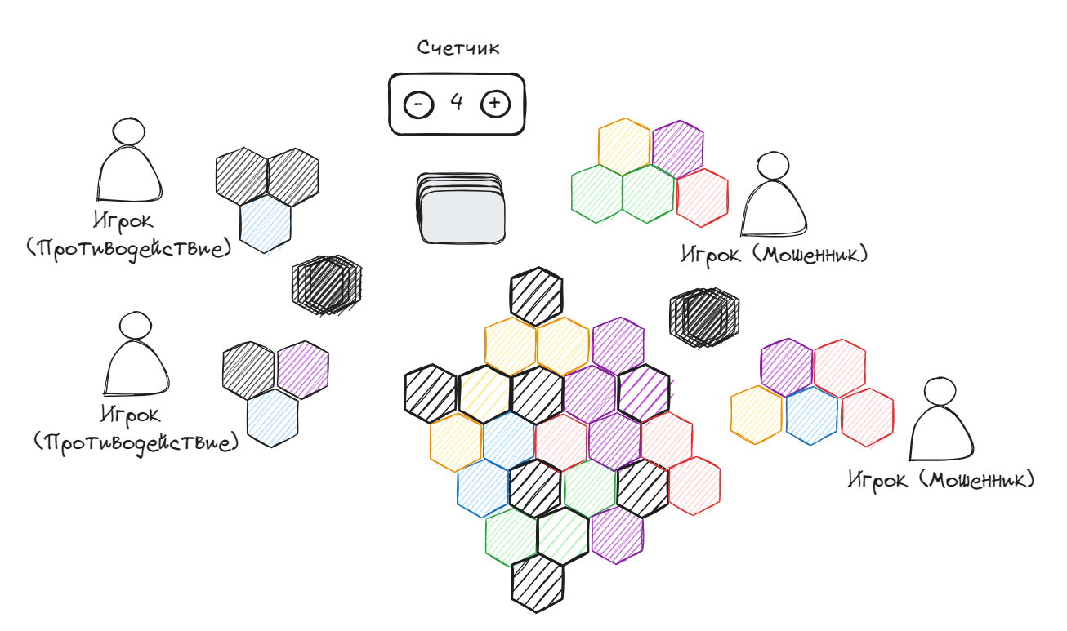
Игровая схема
- Опишите механизм удержания внимания играющего
Игровой процесс, построенный на стратегии, чтобы победить нужно продумывать комбо и играть на быть на несколько шагов впереди оппонентов, в некоторых случаях предугадывая его действия. Эстетическое удовольствие, когда разрастается ковер из схем).
- Напишите какие знания и навыки из области финансовой грамотности получит играющий
В процессе игры, игрок узнает про большое количество мошеннических схем.

